TEDEN UMETNOSTI
NA METELKOVI ŠOLI UČENOSTI

Tednu umetnosti smo se pridružili tudi metelkarji.

Ustvarjalni so bili predvsem metelkarji od 1. do 5. razreda tako na matični šoli kot na Podružnici Bučka, ki so pod mentorstvom svojih razredničark in učiteljic v oddelkih podaljšanega bivanja pisno in likovno ustvarjali z naslovom V šoli je lepše – DA/NE …
Prav tako so lahko obiskali kulturne ustanove - gledališča, muzeje in galerije, seveda po spletu.
Učenci od 6. do 9. razreda so razmišljali o umetnosti tako kot devetošolki Neli in Maja.
Ustvarjeno smo razstavili na hodniku pred šolsko knjižnico in objavili na šolski spletni strani.

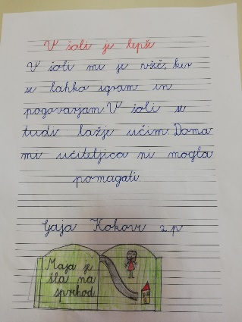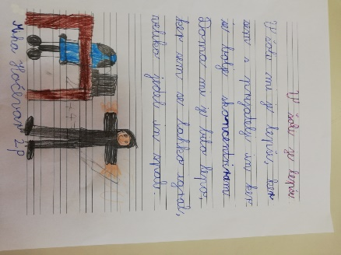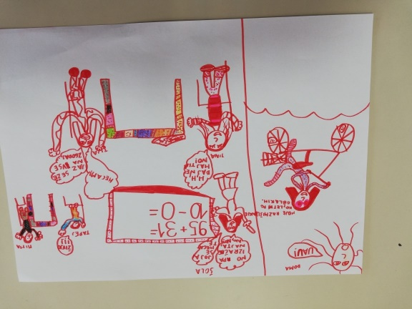

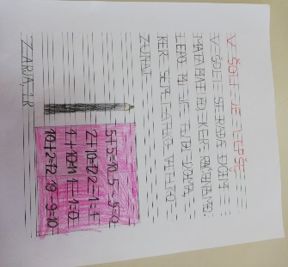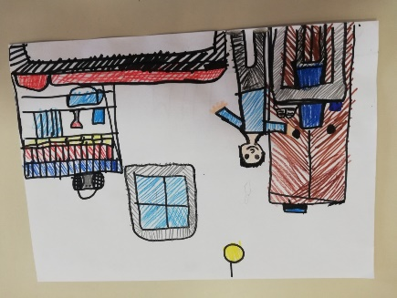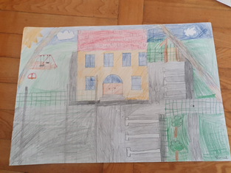

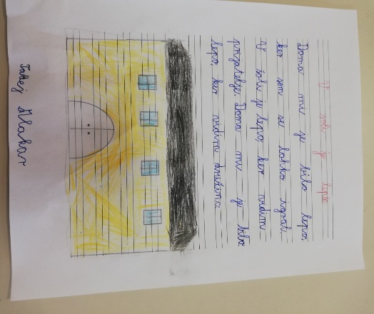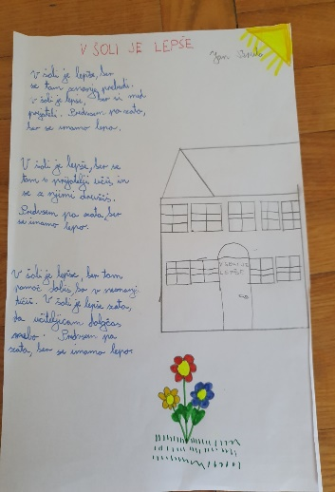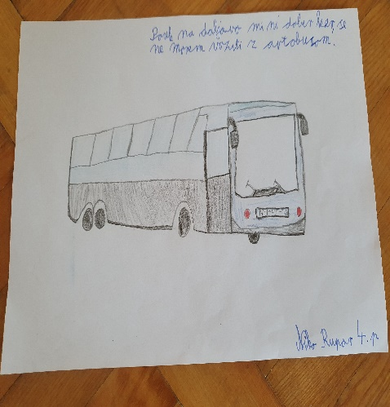
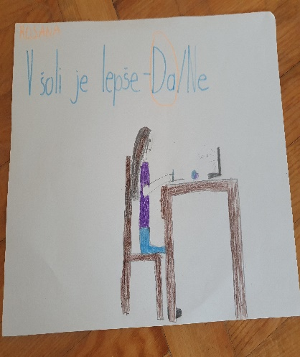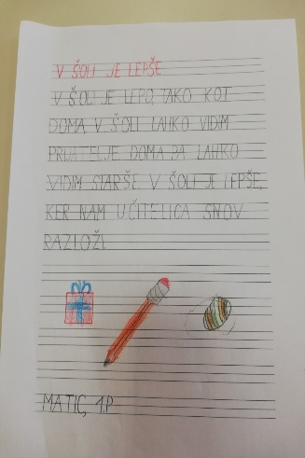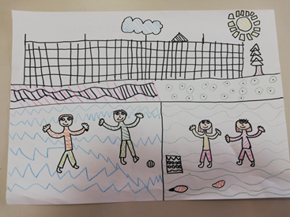

V šoli je lepše
V šoli je lepše,
ker skupaj sedimo,
brez mask se učimo
in se veselimo.

V šoli je lepše,
ker radi se imamo,
se skupaj učimo
in se smejimo.
Neža Poljanec, 5. p

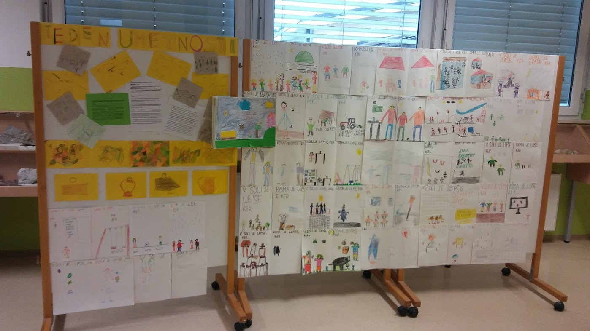

Umetnost navdaja vse okoli nas, pa se tega niti ne zavedamo. Lahko predstavlja že preprosta risba. Spremlja nas že od samega začetka – jamski človek je risal po steni jam prve risbe – in danes je še zmeraj z nami. Večna. Je kot glasnica človekove usode in zrcalo dogodkov, ki so se zgodili.
Umetnost lahko predstavlja veliko reči. Glasba, ples, risanje – skupno pa jim je izražanje čustev. Strast. Hrepenenje. Ljubezen. Žalost. Z besedo človek človeku predaja svoje misli, z umetnostjo pa ljudje drug drugemu predajajo svoja čustva (Georgij Plehanov). Ljudje smo našli pot, ko ne moremo spregovoriti z besedami skozi umetnost, ko ne moremo ubesediti svoja čustva.
Prava umetnost je predvsem tista, ki v nas premakne kako čutečo struno, tista, ki nas razburi v najbolj intimnih čustvovanjih (Ingmar Bergmar). To so želeli doseči umetniki: slikarji, glasbeniki … Zabrisati mejo med resničnostjo in domišljijo. Mnogim je uspelo. Umetnost spreminja svet, beleži in hrani dogodke, zato je pomembno, da jo ohranjamo. Vsak delček posamezne umetnosti lahko v vsakem kaj spremeni in tako pomaga našemu svetu na bolje.
Maja Gorenc, 9. a

UMETNOST UMETNOSTI

''Ustvarjalnost je prostor, kjer ni bil še nihče nikoli. Zapustiti moraš mesto svojega udobja in oditi v divjino svoje intuicije. Kar boš odkril, bo čudovito. To, kar boš odkril, si ti sam.''- Alan Alda
Tudi jaz menim, da umetnost leži globoko v naši podzavesti. Nahaja se prav v vsakemu posamezniku, a jo odkrijejo le redki. Namreč, da bi našli umetnika v sebi, se je potrebno poglobiti v svojo dušo in jo podrobno raziskati.
Kdor razvija umetnost v sebi, je seveda občudovanja vreden, kajti umetnost ni preprosta stvar. Je kompleksni tempelj človeškega uma in zavesti. Da tempelj zgradimo, moramo biti sposobni videti življenje skozi naše razmišljanje, ne samo skozi naše oči.
Umetnine se ena od druge razlikujejo po razumevanju ustvarjalca. Če bi na primer, dodelili nalogo Pablu Picassu in Leonardu da Vinciu, dvema največjima umetnikoma celotnega človeštva, da naj upodobita preprosto cvetlico, bi nas končna izdelka zagotovo pustila brez besed. Ne zaradi samega občudovanja njunih talentov, vendar pa zaradi raznolikosti obeh izdelkov. Namreč vsak izmed njiju bi upodobil to cvetlico popolnoma drugače, saj se njun pogled na njo izredno razlikuje. Oba sta priznana umetnika, ker znata upodobiti svoje razmišljanje in doživljanje sveta. In zame je ravno to občudovanja vredno, kajti talent je to, da smo lahko odprtega duha in raznolikost širimo med ljudi tudi na način umetnostnega izražanja.

Neli Klevišar, 9. a

Marinka Cerinšek, Mateja Korenič, OŠ Frana Metelka Škocjan

